Объединение: Танцевальная группа поддержки «STAIL»
Педагог: Ескина Елена Александровна

Раздел № 3 Специальные физические упражнения

30.11.2020

Тем 3.2 Развитие основных положений в черлидинге
Разучивание основных положений рук и кистей, используемые в черлидинге.
Цель: Формирование у обучающихся навыков выполнения базовых элементов в черлидинге.
Задачи:
- Совершенствовать технику выполнения базовых элементов в черлидинге.
- Развитие внимание, мышление, память.
- Умение согласовывать движения с музыкой.
Теория: Техника выполнения
Практика: Положения кистей: кулак, клинок, клэп (хлопок). Положения рук: руки строго вниз, прижаты к туловищу; руки строго вниз, прижаты к туловищу; руки или кулаки на бедрах.
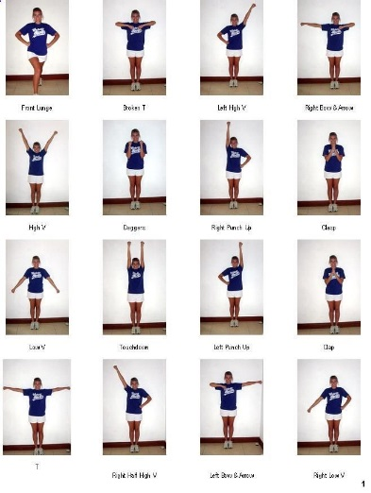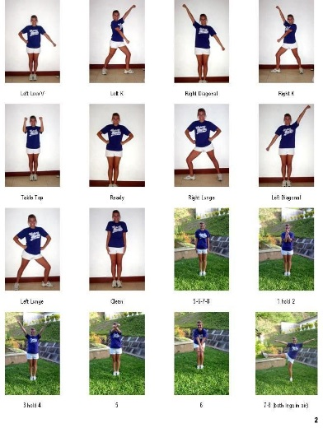
Задания выкладываются в чате вайтсап, в виде видео уроков.
Форма контроля: обучающиеся присылают видео и фото с выполнение заданий.

2.12.2020
Тема 3.2.1 Разучивание основных положений ног, используемые в черлидинге.
Цель: Формирование у обучающихся навыков выполнения базовых элементов в черлидинге.
Задачи:
- Совершенствовать технику выполнения базовых элементов в черлидинге.
- Развитие выносливости, силы.
- Умение согласовывать движения с музыкой.
Теория: техника выполнения
Практика: положения ног: положения стоя (ноги вместе или врозь); положения сидя (комбинация положения стоя с коротким выпадом вперед, ноги врозь, колено согнуто, одно бедро слегка повернуто наружу, вес тела перенесен на бедро); выбросы (махи) ног, как средство выделения слов чира, чанта или для того, чтобы поставить ногу в другое место; выпады (стоя вправо, вперед, назад); стойка на колене (стойка на коленях, передняя стойка на колене); положения сидя (ноги прямые, вытянуты вперед, согнуты в индийском стиле, согнуты вниз, шпагат); положения лежа (ничком, навзничь); танцевальные движения.
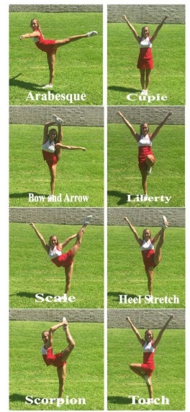
Задания выкладываются в чате вайтсап, в виде видео уроков.
Форма контроля: наблюдение онлайн за выполнением упражнений.

